Schulversuchspraktikum
Name: Annika Nüsse
Sommersemester 2016
Klassenstufen 7 & 8

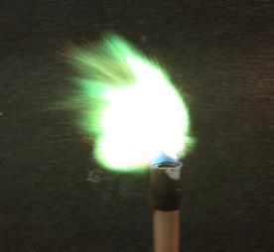

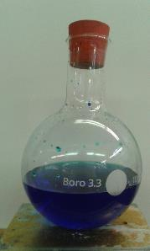
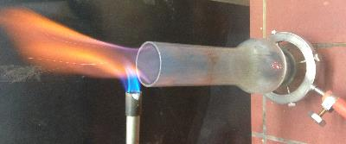

Erweiterter Redoxbegriff (Einführung)
Kurzprotokoll
Auf einen Blick:
Der Lehrerversuch stellt wiederum eine Elektronenübertragungsreaktion ohne die Anwesenheit von Sauerstoff dar. Das Wunder-Experiment „Blue Bottle“ verläuft hingegen unter Sauerstoffbeteiligung. Hierbei kann thematisiert werden, dass das neue Konzept das alte enthält.

Inhalt

1 Weiterer Lehrerversuch 1
1.1 V1 – Verbrennen von Magnesiumband in Kohlenstoffdioxid 1
2 Weiterer Schülerversuch 2
2.1 V2 – Blue Bottle 2

Weiterer Lehrerversuch

V1 – Verbrennen von Magnesiumband in Kohlenstoffdioxid
Gefahrenstoffe
Kohlenstoffdioxid |  |  | H: 332-302-314 |  |  | P: 280-​301+330+331
Magnesiumband |  |  | H: 332-312-302-412 |  |  | P: 273-​302+352
Wasser |  |  | - |  |  | -
Kohlenstoff |  |  | - |  |  | -
Magnesiumoxid |  |  | - |  |  | -
 |  | 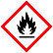

Materialien: Standzylinder (250 mL), Tiegelzange, Glimmspan
Chemikalien: Kohlenstoffdioxid, Magnesiumband
Durchführung: Der Boden des Standzylinders wird ca. 3 cm hoch mit Wasser bedecken, dann mit Kohlenstoffdioxid füllen (Test des Füllzustandes mit Glimmspan). Es wird ein etwa 5 cm langes Magnesiumband angezündet und mit der Tiegelzange in den Zylinder gehalten.
Beobachtung: Die Reaktion findet unter Spritzen und lautem Knistern statt. An der Wand des Standzylinders setzen sich dunkel gefärbte Flecken sowie „schwarze Flöckchen“ und ein weißer Belag ab.
Deutung: Magnesium hat zu Sauerstoff eine höhere Affinität als Kohlenstoff:
$$CO_{2 (g)}+2 Mg_{(s)} → C_{(s)} + 2 MgO_{(s)}$$
Es handelt sich bei dem weißen Belag um Magnesiumoxid (Magnesia). Reste unreagierten Magnesiums erklären die dunklen Flecken. Die Flöckchen sind der entstandene Kohlenstoff. Das Wasser dient dazu, dass der Standzylinder leichter zu säubern ist. Alternativ könnte auch Sand verwendet werden.
Entsorgung: Die Entsorgung der Rückstände im Standzylinder erfolgt im Feststoffabfall. Das Wasser wird im Schwermetallbehälter entsorgt
Literatur: [1] K. Häusler, H. Rampf, R. Reichelt, Experimente für den Unterricht, Oldenbourg, München 1991.

Weiterer Schülerversuch

V2 – Blue Bottle
Gefahrenstoffe
Methylenblaulösung |  |  | H: 226 |  |  | P: 370+378d-403+235
Glucose |  |  | keine |  |  | keine
Natronlauge (w = 10%) |  |  | H: 314 - 290 |  |  | P: 280-​301+330+331-305+351+338-308+310
Wasser |  |  | keine |  |  | keine
Gluconsäure |  |  | H: 315 – 319 |  |  | P: 305+351+338
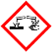 |  | 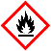

Materialien: Rundkolben (1000 mL), Stopfen
Chemikalien: Methylenblaulösung, Glucose, Natronlauge (w = 10%), Wasser
Durchführung: 300 mL destilliertes Wasser sowie 50 mL Natronlauge werden in einen 1 L -Rundkolben gegeben. In der Mischung werden 50 g Glucose gelöst. Anschließend wird so viel Methylenblau hinzugegeben, bis die Lösung eine tiefblaue Färbung besitzt. Die Lösung wird stehen gelassen, bis sie sich nach einigen Minuten entfärbt hat. Dann wird sie stark geschüttelt (verschlossen durch einen Stopfen), sodass sie sich wieder tiefblau färbt. Dieser Prozess lässt sich immer wieder wiederholen.
Beobachtung: Im Verlauf der Reaktion entfärbt sich das blaue Gemisch und nimmt nach kurzem Stehenlassen erneut die tiefblaue Färbung an.
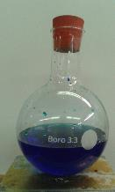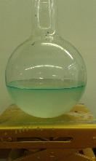
Abb. 1 - Blue Bottle-Versuch.
Deutung: Der Redoxfarbstoff Methylenblau wird reduziert zu farblosem Leukomethylenblau durch die alkalische Glucoselösung. Die Glucose ist in disem Fall das Reduktionsmittel und wird zu Gluconat oxidiert. Durch das Schütteln diffundiert der Sauerstoff aus der Luft in die Lösung und oxidiert wiederum das farblose Leukomethylenblau zu blauem Methylenblau. Die überschüssige Glucose reduziert nochmals das Methylenblau usw. Dieser umkehrbare Prozess verläuft so lange, bis sämtliche Moleküle Glucose zu Gluconat oxidiert sind oder der Sauerstoff verbraucht ist.
Glucose + $H_{2}O$ |  | $${Mb}^{+}$$  blau |  | $$H_{2}O$$
Gluconat |  | $${MbH+H}^{+}$$  farblos |  | $$\frac{1}{2} O_{2}$$

Entsorgung: Die Entsorgung erfolgt im anorganischen, halogenfreien Lösungsmittelabfall.
Literatur:
[2] R. Blume, http://www.chemieunterricht.de/dc2/katalyse/vkat-007.htm, 04.01.2005 (zuletzt abgerufen am 25.07.2016 um 21:43 Uhr).

